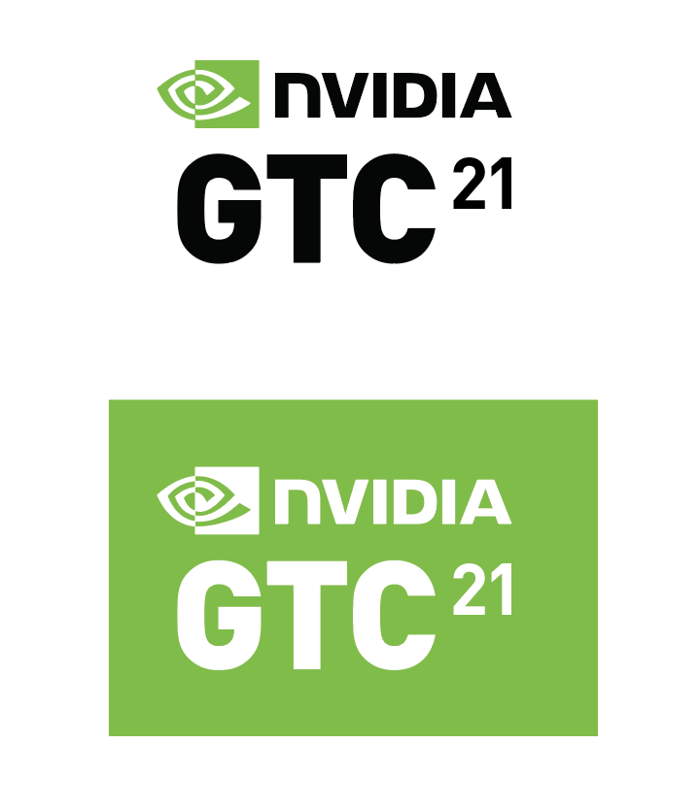

[Subject line]

NVIDIA GTC — 專為人工智慧創新者、技術人員及創作者所舉辦的技術大會

[Email Copy]

[NVIDIA GPU 技術大會 (GTC)](https://www.nvidia.com/zh-tw/gtc/?ncid=em-prom-35880) 是一個具代表性的國際盛會，匯集了來自各產業頂尖且富有創造力的專業人才，讓他們能互相激發創新想法、學習新技能、彼此交流並分享經驗，以解決當今最具挑戰性的難題。本次 GTC 即將於 2021 年 4 月 12 日至 16 日線上舉辦，並將由 NVIDIA 執行長暨創辦人黃仁勳的主題演講為活動揭開序幕。

本次 GTC 開放免費報名，誠摯邀請您一同共襄盛舉，與眾多開發人員、研究人員、工程師和創新者一起探索人工智慧、高效能運算、醫療照護、資料中心、智慧網路等領域的創新技術與發展。

報名 GTC，您將能參與下列即時演講、技術展示、研究海報等豐富內容：

* [由產業先驅所帶來具啟發性的演講](https://www.nvidia.com/zh-tw/gtc/topics/)
* [新創公司見解分享](https://www.nvidia.com/zh-tw/gtc/start-ups/)
* [深度學習機構 (DLI) 訓練課程](https://www.nvidia.com/zh-tw/gtc/training/)
* 技術展示

另外，您也能以 249 美元加購深度學習機構 (DLI) 的全天工作坊。 NVIDIA 深度學習機構 (DLI) 提供人工智慧、加速運算和資料科學的實作訓練，以幫助開發人員、資料科學家和其他專業人員解決工作中的挑戰與難題。

千萬別錯過這場萬眾矚目的國際盛會。立即前往 [GTC 活動官網](https://www.nvidia.com/zh-tw/gtc/?ncid=em-prom-35880)報名，掌握全球人工智慧技術的動態與發展。